Rozpočtové opatření

Organizace: 00477001 Obec Dvory nad Lužnicí

Číslo změny: 11 / 2020

Dne: 30.09.2020

Text rozpočtového opatření:
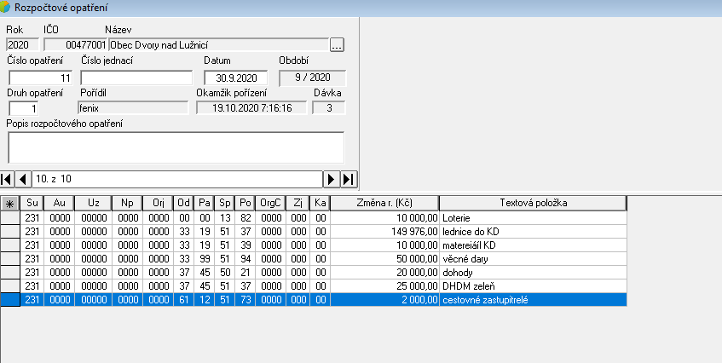

Schvaluji rozpočtovou změnu:

Ing. Trsek Tomáš, starosta

Podpis :

